Муниципальное бюджетное общеобразовательное учреждение «Средняя общеобразовательная школа №178»

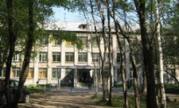 f

Интегрированный урок, «основы безопасности жизнедеятельности + математика» по теме «Шагая осторожно, за улицей следи!»
5 класс
Автор: Добровольская Н.В.,
учитель математики

Новосибирск
2018
Тема урока: «Шагая осторожно, за улицей следи!»
Тип урока: интегрированный, «основы безопасности жизнедеятельности + математика»

Класс: 5.
Количество часов: 1 час.

Цели:
1) повторение правил дорожного движения;
2) повторение формулы пути, соотношений единиц измерения времени, расстояния,
скорости;
3) применение формулы пути для подтверждения правил дорожного движения;
4) рассмотрение опасных ситуаций, возникающих при нарушении правил дорожного
движения, на макете дороги.

Оборудование:
1) аудиозапись резкого торможения автомобиля на мобильном телефоне;
2) на столах в конце класса на ватмане – укрупненная карта Дзержинского
района города Новосибирска (места расположения школы в приложении 2);
3) ребятам заранее было предложено принести игрушечные машинки, трамваи,
троллейбусы, автобусы, грузовики, мотоциклы, миниатюрные фигурки людей
и животных для моделирования ситуаций по выполнению или нарушению
правил дорожного движения, изготовленные из деталей конструкторов
светофоры, остановочные павильоны, знаки пешеходных переходов;
всё, что приготовили учащиеся, до урока они установили на макете;
4) на доске (оформление доски – на фотографии в приложении 1):
а) тема и эпиграф;
б) на отдельных плакатах правила дорожного движения, закрепленные
магнитами кнопками разного цвета: красного – правила запрещающего
характера, зелёного – правила разрешающего характера, желтого – правила,
требующие особого внимания при выполнении:
- пересекай проезжую часть по пешеходным переходам (подземным или надземным), а при их отсутствии – по линии тротуаров или обочин;
- строго подчиняйся сигналам светофора: красный свет – дороги нет, желтый свет – внимание, зеленый свет – переходи предельно внимательно и осторожно (у слов «красный», «жёлтый», «зелёный» - закреплены магниты соответствующего цвета);
- не перебегай улицу, а переходи её шагом в прямом направлении;
- не успев перейти улицу перед транспортом, не мечись, а остановись и дай возможность водителю тебя объехать;
- будь внимательным и осторожным в ненастную погоду, при обледенении дороги, когда тормозной путь трудно рассчитать;
- не сходи с тротуара на проезжую часть вне перехода или при запрещении перехода;
- не останавливайся близко от проходящего автомобиля;
- после выхода из транспорта переходи улицу по переходу, если его нет, то после отхода автобуса, троллейбуса, когда дорога хорошо просматривается;
- при приближении специальных автомобилей с включенным звуковым сигналом отойди в сторону, чтобы не мешать;
- самые опасные места – пересечение транспортных и пешеходных путей: наземные переходы, остановки общественного транспорта, у школ, магазинов, театров, торговых и развлекательных центров:
5) рисунки – ассоциативные иллюстрации правил дорожного движения, которые
было предложено ребятам заранее выполнить дома вместе со своими
домашними к этому уроку;
6) на столах каждому учащемуся – карточки для работы на уроке и дома с
заданиями на применение формулы пути и по правилам дорожного движения
(Приложение 3).

Ход урока
«От знания правил дорожного движения зависит твоя жизнь»

1. Организационный момент.
2. Тема, цель.
По улицам городов движутся машины: одни перевозят пассажиров, другие – разнообразные грузы. Это: грузовые и легковые автомобили, мотоциклы, велосипеды, автобусы, трамваи, троллейбусы. Всё это транспортные средства. Часто машины движутся плотными потоками, на высоких скоростях. Всё опаснее для человека становятся дороги, в мирное время часто люди гибнут и получают тяжёлые травмы в дорожно-транспортных происшествиях (ДТП). Обратимся к статистике. За 2017 год в России произошло 169 тыс. дорожно-транспортных происшествий. Из 53 тыс. ДТП с пешеходами в 9 тыс. случаев виновниками были дети - пешеходы.
Ребята, всегда ли вы внимательны на улице, на дороге? Особенно, когда заканчиваются уроки, и вы весёлой гурьбой выбегаете из школы? Вот только что требовалось тихо сидеть в классе, выполнять упражнения, решать задачи, отвечать на вопросы учителя. Приходилось контролировать свое поведение. А теперь – свобода, никто вас не контролирует, никто не делает замечания, никто не сообщит маме о вашем плохом поведении. Значит, можно отдохнуть от дисциплины. Вот так сразу расслабившись и можно попасть в беду на дороге. Не надо думать, что неприятности на дороге происходят где-то далеко, а в нашем любимом городе, в нашем районе и с нами этого просто не может быть. Вспомните кого-нибудь из своих соседей, знакомых, родственников, которые были свидетелями или участниками ДТП. Далеко ходить не надо. Даже в нашем классе есть мальчик, о нарушении правил дорожного движения которым, был составлен протокол. Дима, расскажи, пожалуйста, нам об этом случае!
Дима рассказывает: «Я торопился из школы. Мне нужно было зайти домой, пообедать, переодеться и вовремя успеть на секцию карате. Я торопился , поэтому не пошел по пешеходному переходу, а через проспект Дзержинского побежал напрямик. На противоположной стороне дороги меня остановили работники ГИБДД, поговорили со мной о нарушении правил и о том, что может из-за этого случиться, и написали протокол. Я никому об этом не рассказывал и очень удивился, когда классный руководитель напомнила мне об этом случае, и мы повторили правила дорожного движения. А потом был ещё разговор с мамой».
Обратите внимание на эпиграф и постарайтесь его запомнить: «От знания правил дорожного движения зависит твоя жизнь».
Сегодня мы не только повторим правила дорожного движения, но и попробуем применить формулу пути для подтверждения особой важности и обязательности этих правил.
3. Проверка домашнего задания.
К этому уроку было задано:
– по математике – повторить формулу пути, единицы измерения расстояния, скорости, времени, формулы их нахождения (п. 9);
– по основам безопасности жизнедеятельности – повторить значение дорожных знаков для пешехода и правила дорожного движения (п.2.1 и п. 2.2) и выполнить рисунки по этим правилам.
4. Повторение правил дорожного движения.
Ваши рисунки закреплены на доске, и сейчас каждый автор рисунка прочитает правило и, комментируя свою работу, расскажет, в чём заключается опасность невыполнения указанного правила.
Далее учитель обращает внимание учащихся на цвет магнитных кнопок и предлагает ребятам ответить на вопрос: «Случайно ли разные правила закреплены кнопками разных цветов?»
Ребята, поясняют, что магниты красного цвета там, где правила что-то запрещают, магниты зелёного цвета, наоборот, на «разрешающих» правилах, а магниты желтого цвета на правилах, ситуации в которых требуют особого внимания.

5. Повторение и применение формулы пути для подтверждения правил дорожного движения.
Мы повторили правила дорожного движения, а есть правило нахождения расстояния – пути по скорости и времени движения – формула пути. Используя привычные обозначения: S – расстояние (путь), V – скорость, t – время, нужно записать на доске формулы их нахождения. (Трое учащихся записывают формулы, обсуждение, при необходимости – корректировка).
S = [ V * t ]* V = [ S : t ]* t = [ S : V ]*
На столах – карточки для работы на уроке – каждому учащемуся (Приложение 1).
На карточках – задания на применение формулы пути, запишите класс, фамилию и имя. По каждому заданию в карточке достаточно места для расчётов, выделено место для ответа. (Трое учащихся записывают решение на доске, далее – обсуждение, при необходимости – корректировка).
Задание 1. Грузовой автомобиль движется со скоростью 20 метров в секунду. Какое расстояние (в метрах) он проедет за 4 секунды? { Ответ: 80 метров}**
Задание 2. Междугородний автобус за 5 секунд проехал 125 метров. С какой скоростью (в метрах в секунду) ехал автобус? { Ответ: 25 м/с }**
Задание 3. За какое время (в секундах) такси, движущееся со скоростью 30 метров в секунду, проедет 90 метров? { Ответ: 3 с }**
* Здесь и далее в квадратных скобках то, что записывают или отвечают учащиеся.
* * Здесь и далее в фигурных скобках правильный ответ.
Вопрос по заданиям. Как вы думаете, почему в задачах применялись именно такие единицы измерения – метров в секунду, секунды, метры? [Ситуация на дороге меняется очень быстро, поэтому время удобнее измерять в секундах, расстояние между пешеходами и машинами измеряется в метрах, тогда скорость машин измеряется в метрах в секунду.]
Используя формулу пути, мы должны знать соотношения между единицами измерения времени, расстояния и скорости, уметь переводить значения из одних величин измерения в другие. Тогда мы сможем легче ориентироваться в реальных условиях движения на дороге. Выполните письменно задание 4 на карточке. Кто это сделает первым, покажет решение на доске.
Задание 4. Чему равна скорость 20 м/с, если для её измерения использовать км/ч?
{Ответ: 72 км/ч}
Теперь, зная о том, что скорость автомобиля была, например, 70 км/ч, мы представляем, что за 1 секунду он проедет около 20 метров. Это почти в 2 раза больше, чем длина нашего кабинета. На дороге, у перехода – это достаточно большое расстояние. Всего одна секунда и автомобиль уже на переходе. Можно ли перебегать дорогу, не выполняя правил дорожного движения? Даже, если водитель попытается остановить автомобиль, он может просто не успеть этого сделать из-за инерции.
А что такое инерция? Знакомо ли вам это понятие? Разберёмся. Посмотрите на экран.

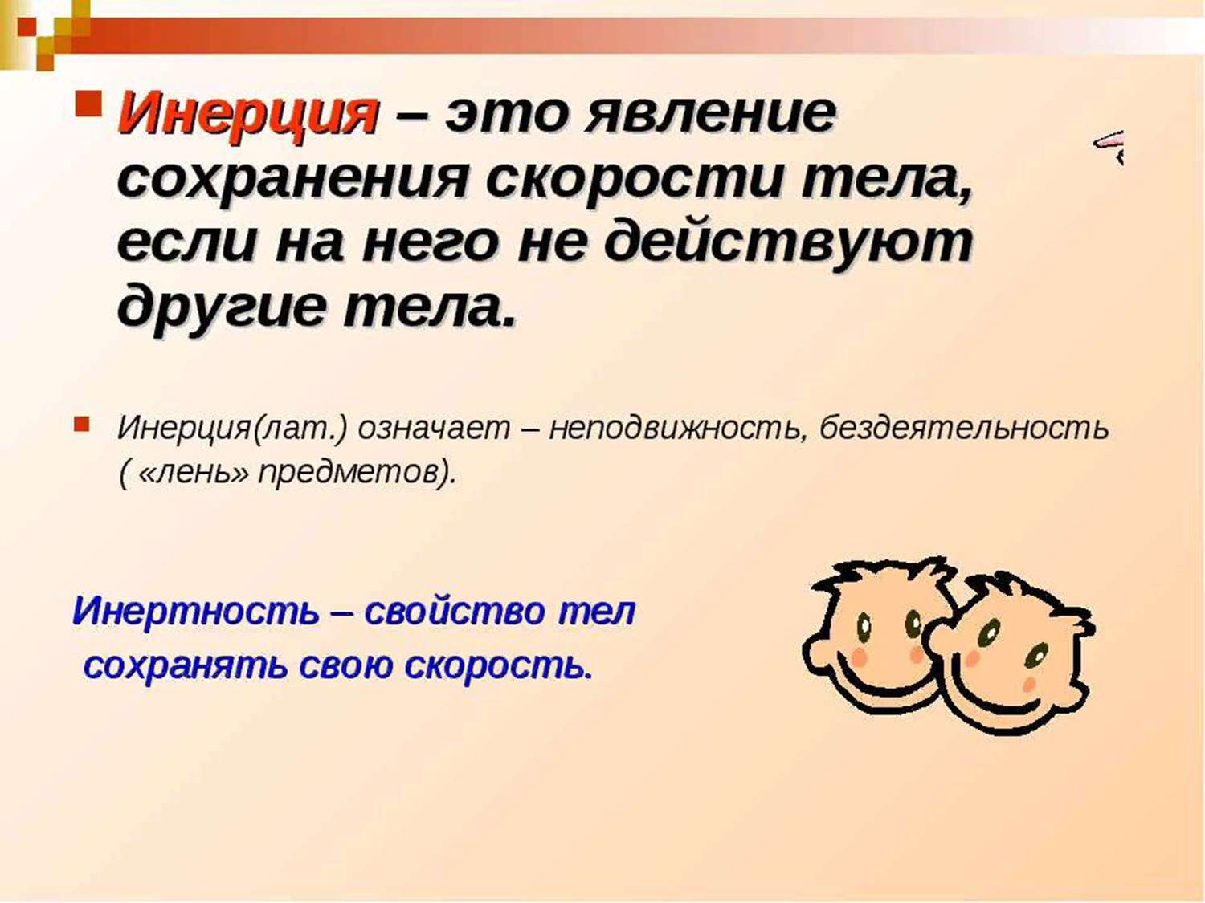
Слайд 1.

Каждый из вас принимал участие в соревнованиях по бегу. Или видел эти соревнования. Скажите, возможно ли после пересечения линии финиша остановиться сразу?
[Нельзя. Если попытаться остановиться сразу, то упадёшь. Каждый бегун для того, чтобы остановиться, движется ещё какое-то время, постепенно замедляя бег. У каждого бегуна точка остановки – своя. Никто не сможет остановиться сразу.]

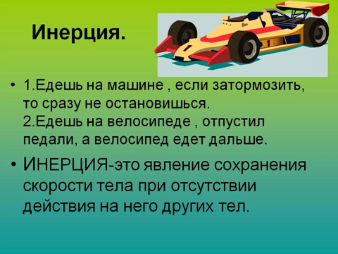
Слайд 2

Вам, оказывается, хорошо знакомо понятие инерции. Так проявляется это явление. И точно так же, как бегущий человек не может сразу остановиться, так ни одно транспортное средство, набрав скорость, не сможет мгновенно остановиться, а какое-то время будет двигаться. Расстояние от начала торможения до полной остановки транспортного средства называется тормозным путём. От чего, по вашему мнению, зависит тормозной путь?
[От скорости машины, от погоды, от опыта водителя, исправности тормозов, от размера, массы машины, от того, какая дорога…]
Обратите внимание на экран. В примере показано, как влияет погода на тормозной путь при одной и той же скорости движения в 60 км/ч.

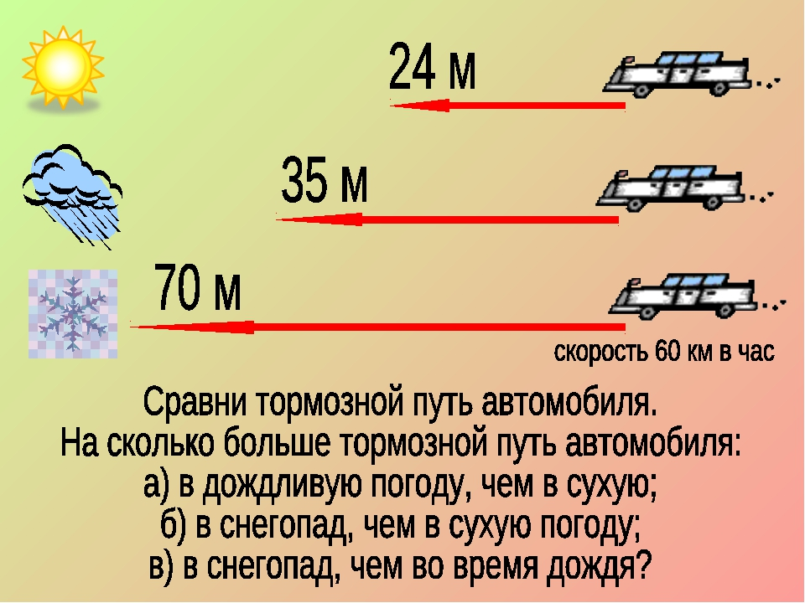
Слайд 3.

Ответьте на вопросы слайда. {Ответ: а) на 11 м; б) на 46 м; в) на 35 м}
При одной и той же начальной скорости машины тормозной путь только из-за погодных условий может отличаться почти в 3 раза. Сравните числа: 24 м и 70 м.
6. Формулирование вывода по выполненным заданиям и работе по вопросам.
Мы с вами достаточно долго письменно выполняли расчёты, переводили значения величин из одних единиц измерения в другие. При этом в задачах были известны точные значения расстояния, скорости, времени, тормозного пути при разных условиях.
Теперь вопрос: есть ли у каждого из нас на улице, на перекрёстке, у дороги, без точных данных, бумаги и карандаша возможность заниматься такими расчётами? Имеет ли вообще смысл вести такие расчёты, ведь буквально каждую секунду, как мы убедились, ситуация может резко измениться, а ошибки на дорогах очень дорого стоят. Иногда цена ошибки – человеческая жизнь!
Какой можно сделать вывод после выполнения всех заданий и рассуждений при ответах на вопросы?
[Вывод: мы можем переходить дорогу только тогда, когда точно выполняем правила дорожного движения и полностью уверены в своей безопасности.]

7. Работа по макету дороги.
Учитель включает аудиозапись резкого торможения автомобиля и продолжает.
О чем вы подумали, когда услышали этот звук? С чем он ассоциируется? Да, это – тревога, опасность! Каждый из нас, услышав визг тормозов на улице, оглядывается, пытаясь понять, что случилось.
Произошло что-то на нашей дороге, Давайте пройдём к столам с макетом дороги большой реальной карты Дзержинского района, где расположена наша школа (Приложение 2), вспомним ещё раз правила дорожного движения, найдём нарушителей и постараемся им помочь.
(Учащиеся располагаются вокруг макета, поясняют по очереди, какие нарушения правил дорожного движения нашёл каждый из ребят, отмечают особенно опасные участки дорог, перекрестки, переходы и возможности безопасного передвижения по улицам района).

8. Постановка домашнего задания.
На карточках продолжите работу дома: выполните задания: 5 – по математике (оно состоит из двух частей, внимательно отнеситесь к анализу условия, представьте эту ситуацию реально ); 6 – по ОБЖ (отнеситесь к заданию так, как, если бы ваш друг не был на уроке, а вам очень хотелось обратить его внимание на опасные ситуации на дороге ).

9. Заключение.
Выставление отметок, оценка работы учащихся.
«Всем спасибо за урок! До свидания»

Базовые учебники:
1. Математика. 5 класс: учебник для учащихся общеобразовательных организаций/ А.Г. Мерзляк, В.Б. Полонский, М.С. Якир. – М.: Вентана-Граф, 2018. – 304с.:ил.
2. Основы безопасности жизнедеятельности. 5 класс: учеб. для общеобразоват. учреждений/ А.Т. Смирнов, Б.О. Хренников/ под ред. А.Т. Смирнова. – М.: Просвещение, 2012.-191с.:ил.

ПРИЛОЖЕНИЯ.
Приложение 1. Оформление доски.
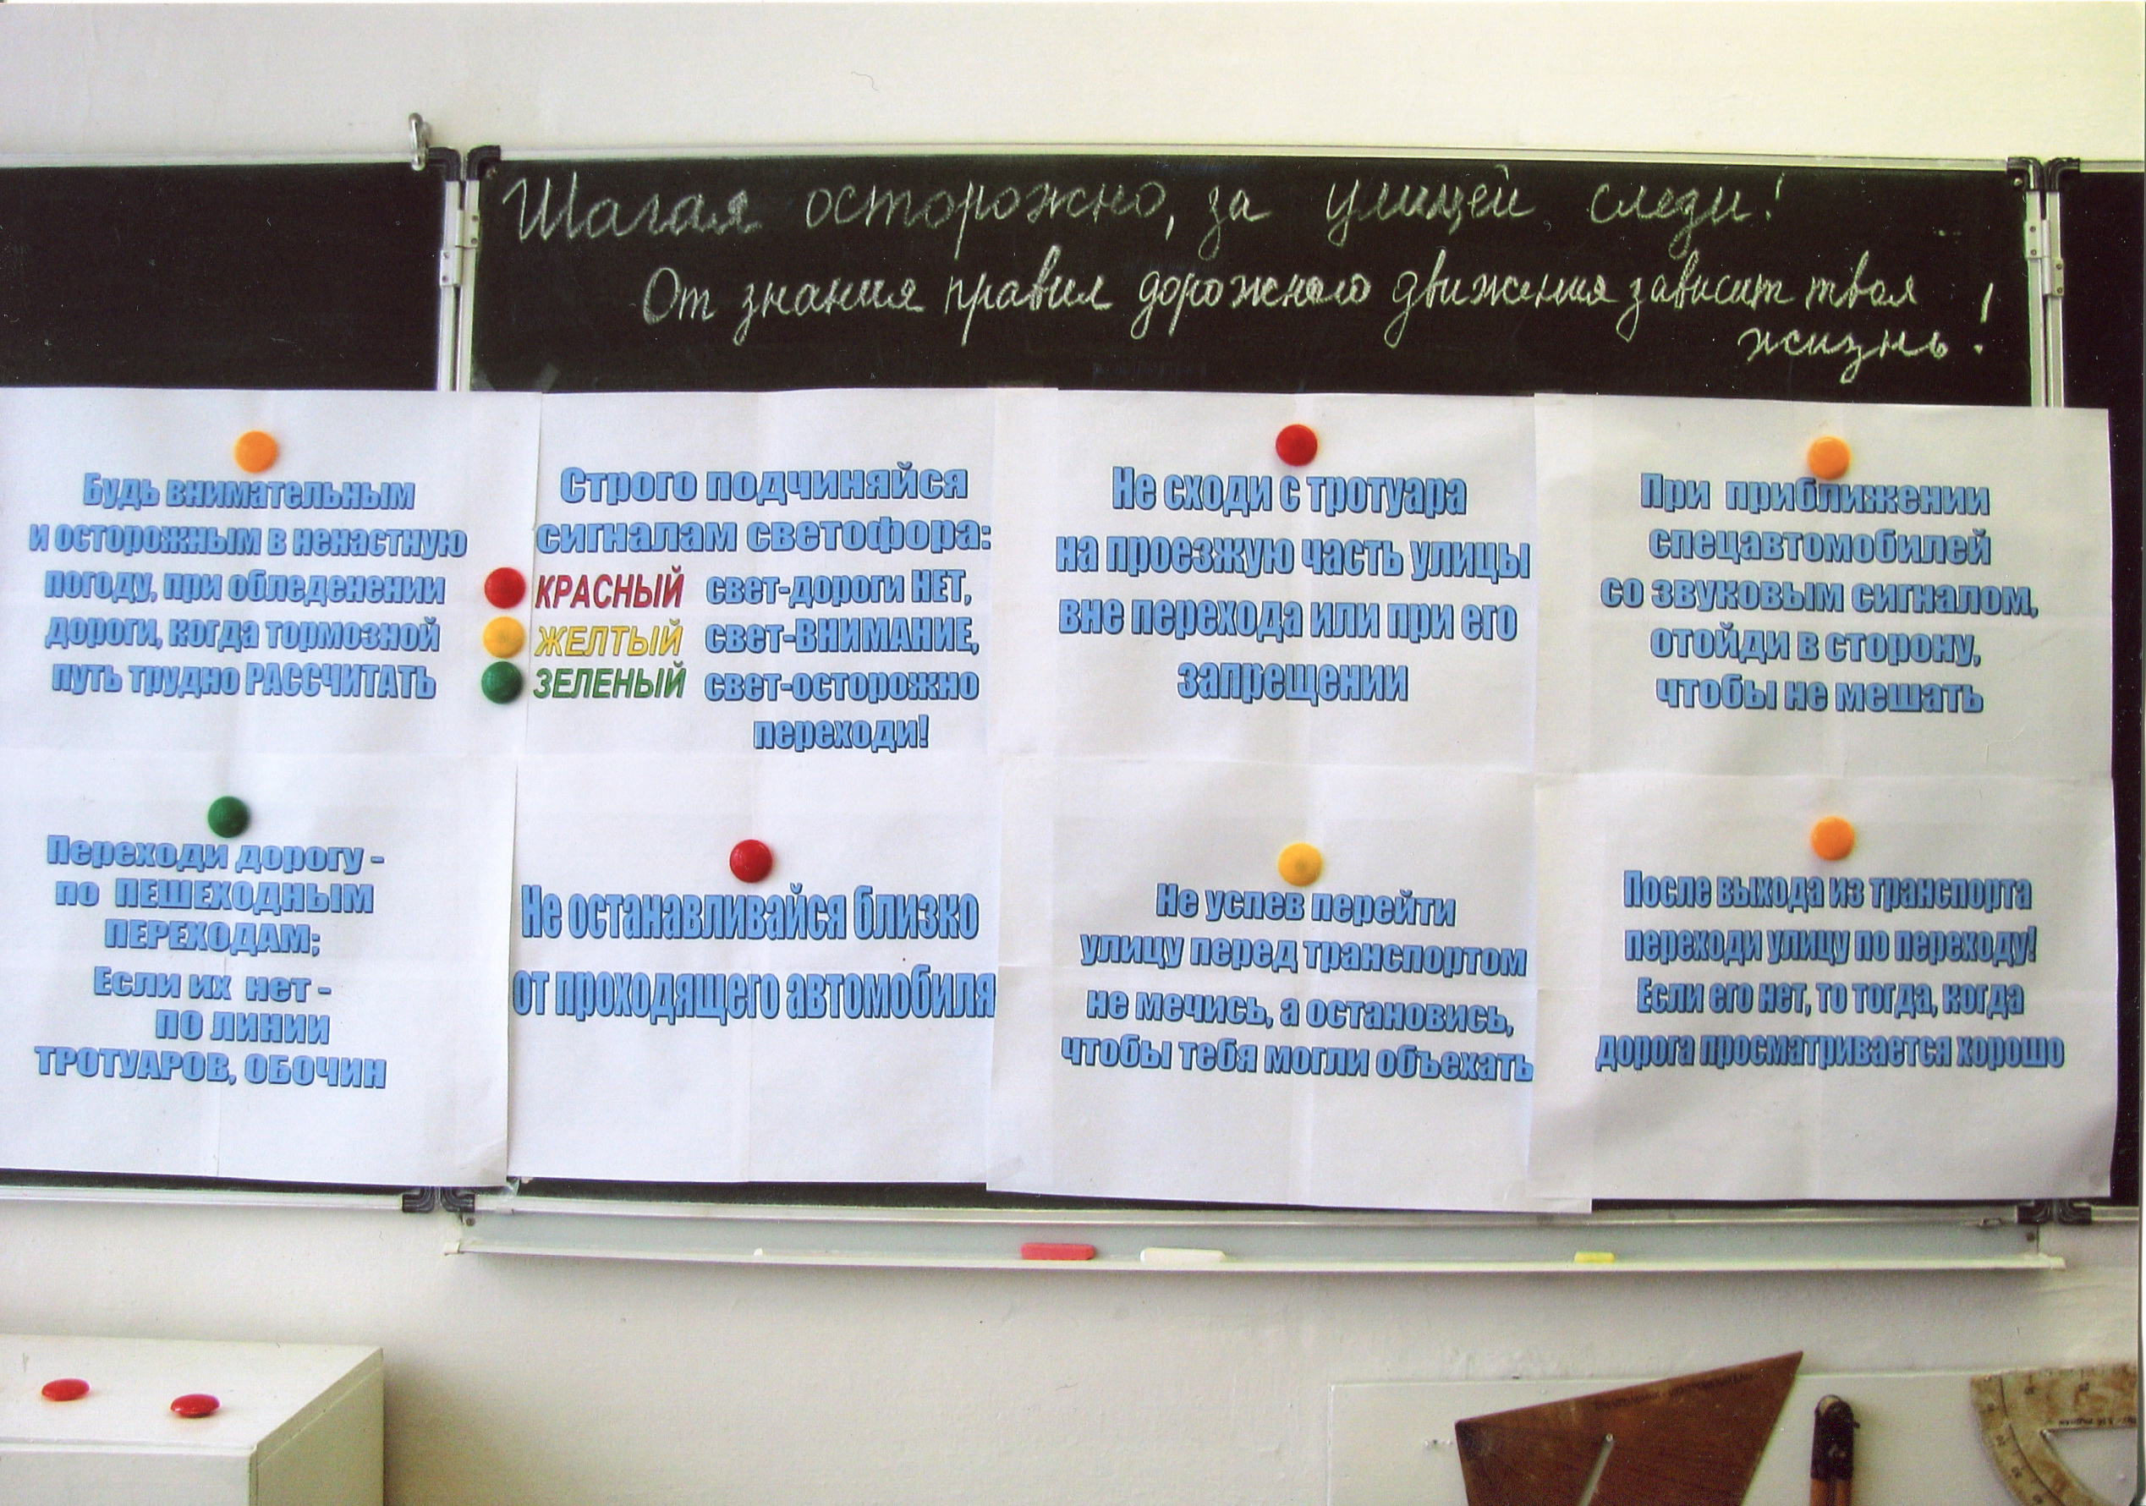

Приложение 2. Карта Дзержинского района.
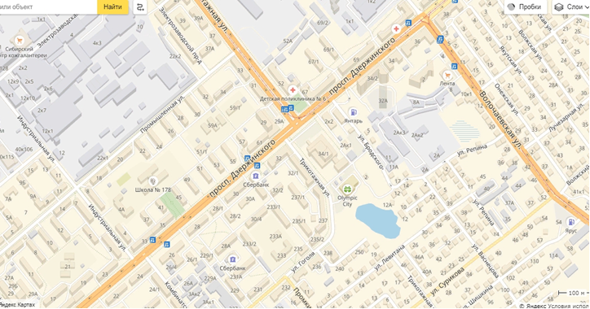

Приложение 3.
Карточка для работы по теме «Шагая осторожно, за улицей следи».
Класс_______ Фамилия и имя учащегося________________________________
Задание 1. Грузовой автомобиль движется со скоростью 20 метров в секунду. Какое расстояние (в метрах) он проедет за 4 секунды?______________________________________ ___________________________________________________________________________________________________________________________________Ответ:_____________________
Задание 2. Междугородний автобус за 5 секунд проехал 125 метров. С какой скоростью (в метрах в секунду) ехал автобус?___________________________________________________
_______________________________________________________________________________
____________________________________________________Ответ:_____________________Задание 3. За какое время (в секундах) такси, движущееся со скоростью 30 метров в секунду, проедет 90 метров?______________________________________________________
___________________________________________________________________________________________________________________________________Ответ:_____________________
Задание 4. Чему равна скорость 20 м/с, если для её измерения использовать км/ч?________
___________________________________________________________________________________________________________________________________Ответ:_____________________
Задание 5. Автомобиль движется со скоростью 54 км/ч. Водитель увидел пешехода за 40 м и через 1 секунду начал торможение. Тормозной путь легкового автомобиля для этой скорости на сухом асфальте равен 16 м. На каком расстоянии от пешехода остановится автомобиль?______________________________________________________________________________________________________________________________________________________________________________________________________________________________________________________________________________________Ответ:_____________________
Подумайте, что произошло бы, если при той же скорости, расстоянии до пешехода в это время шёл дождь? Известно, что тормозной путь автомобиля на мокром асфальте при этих условиях составляет 29 м. Рассчитайте путь до остановки автомобиля в этом случае.
____________________________________________________________________________________________________________________________________________________________________________________________________________________________________________________________________________________________________________________________
Задание 6. Вспомните и запишите ситуации с нарушениями правил дорожного движения на макете.________________________________________________________________________________________________________________________________________________________________________________________________________________________________________________________________________________________________________________________________________________________________________________________________________________________________________________________________________________________________________________________________________________________________________________________________________________________________________________________________________________________________________________________________

